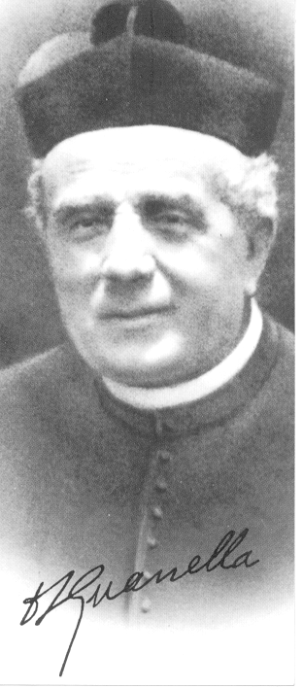
FOGLIO SETTIMANALE n. 608

Domenica 22 Luglio 2012
LA PARROCCHIA
Se fai parte di una parrocchia, sai in qualche modo che cosa è.
- Il termine " parrocchia" deriva dal greco "para oikìa", che significa "abitazione presso". Chi abita presso qualcuno non è stabile, è uno straniero, uno che non ha lì la sua casa.
Parrocchia significa dunque "abitazione provvisoria ", "dimora temporanea" e questo si applica molto bene alla Chiesa locale: è infatti per il cristiano una comunità di passaggio. La parola parrocchia perciò ci ricorda che siamo una comunità di pellegrini, che viaggiano insieme verso la vera patria, il Cielo, e si aiutano a raggiungerla.
Quindi il termine parrocchia ci richiama il " viaggio", il cammino che cerchiamo di percorrere.
La Christifideles laici delinea la parrocchia: "Essa è l'ultima localizzazione della Chiesa, è in un certo senso la Chiesa stessa che vive in mezzo alla case dei suoi figli e delle sue figlie". È la Chiesa che vive sul posto.
"La parrocchia - continua lo stesso documento - non è principalmente una struttura, un territorio, un edificio, è piuttosto «la famiglia di Dio, come una fraternità animata dallo spirito d 'unità» è «una casa di famiglia, fraterna ed accogliente»" (5); e "la casa aperta a tutti e al servizio di tutti, o, come amava dire il papa Giovanni XXIII, «la fontana del villaggio» alla quale tutti ricorrono per la loro sete" (6). Non è dunque un paese o la chiesa in muratura, ma una vita che trabocca, una convivenza spirituale da costruire giorno per giorno.
Paolo VI diceva: "la parrocchia è un prodigio sociale, una bellezza sociale... Qui siete uniti da una rete di rapporti spirituali, qui vi volete bene... vi unisce il vincolo della carità... Badate che questo è il cemento che fa di una popolazione cosi varia e cosi diversa e cosi sparsa un cuor solo e un 'anima sola ".

- Il nuovo Codice di Diritto canonico definisce la parrocchia: "una comunità di fedeli".
È interessante rifarsi al significato originario della parola "comunità". Alcuni autori fanno derivare questa parola dal latino cummunus: mettere insieme i propri doni. La parrocchia è la comunità dove si vive la condivisione dei beni e dei talenti e si fa di tale comunione un dono al mondo. Infatti "l 'originaria vocazione e missione" della parrocchia è "essere nel mondo luogo della comunione dei credenti, e insieme segno e strumento della vocazione di tutti alla comunione".
La parrocchia è comunità se, come in una famiglia, si fanno circolare i beni, si mettono in comune le proprie capacità, si vive l'uno per l'altro, ci si aiuta e ci si ama scambievolmente. Cosi la parola "comunità" sottolinea l'esigenza di una spiritualità collettiva, che stimoli a vivere la reciprocità e la comunione sul modello della vita della Trinità.
Se vogliamo comprendere meglio che cos'è la parrocchia dobbiamo rifarci alla realtà profonda della Chiesa. "È necessario - leggiamo ancora nella Christifideles laici - che tutti riscopriamo il vero volto della parrocchia, ossia il «mistero» stesso della chiesa presente e operante in essa".

- La Chiesa è Cristo che continua nei secoli, il Suo Corpo mistico! Ricordiamo la frase: "Dove sono due o tre uniti nel nome di Cristo, li e la Chiesa". E lì è presente Gesù. Parrocchia è dunque presenza di Cristo fra gli uomini. È una porzione di popolo di Dio, che gode della presenza di Gesù e del suo Spirito, perché unita nel suo nome. "La parrocchia - scrive Paolo VI - attua la presenza di Gesù in mezzo ai fedeli, e in tal modo lo stesso popolo cristiano diventa, si può dire, sacramento, segno sacro, cioè, della presenza del Signore".
E Giovanni Paolo II spiegava: "Voi siete una parrocchia prima di tutto, grazie al fatto che Cristo è qui, in mezzo a voi, con voi, in voi ". La comunità cristiana è, sulla terra, il modo attuale di Gesù Risorto di avere relazioni con gli uomini, di entrare in contatto con l'umanità, di agire nella storia". Essa "costituisce per il mondo degli uomini la presenza «visibile» della persona del Risorto.
Bisogna fare della parrocchia una comunità viva, che sia veramente Regno di Dio vissuto.
Una parrocchia "Regno di Dio" è una comunità dove si vive la vita del Cielo, la vita della Trinità che è vita d'amore reciproco, e dove si avverte la presenza di Dio. Una comunità dove si può respirare - come è stato detto - una boccata d'aria fresca del Paradiso, e l'atmosfera del Paradiso è l'Amore, lo Spirito Santo.

Da questo foglio settimanale, fin verso la fine di agosto, prima di riprendere a pieno le attività della nostra comunità parrocchiale, voglio proporre alcune riflessioni prese da varie fonti e autori, sul tema della parrocchia. Cercare di comprendere cosa è il luogo in cui siamo chiamati a vivere il nostro essere cristiani. Quali sono le funzioni che svolge o che dovrebbe esercitare a favore della gente e con la gente. Tutto anche in vista di una nuova evangelizzazione in questo tempo detto di crisi di senso, di valori, di degrado economico. La sua utilità e attualità in un mondo che cambia e in una Chiesa che fa fatica ad accogliere le grandi spinte di rinnovamento provenienti dalla società. I suoi punti di forza e le sue debolezze …

